ПРАВИТЕЛЬСТВО ЧЕЛЯБИНСКОЙ ОБЛАСТИ
ГЛАВНОЕ УПРАВЛЕНИЕ ПО ТРУДУ И ЗАНЯТОСТИ НАСЕЛЕНИЯ
ЧЕЛЯБИНСКОЙ ОБЛАСТИ

Занятость и безработица
в Челябинской области

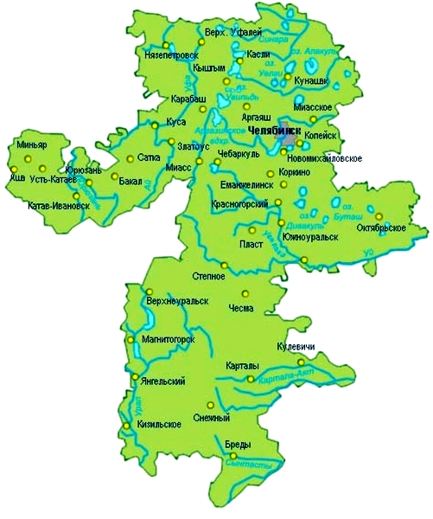
ЭКСПРЕСС – ИНФОРМАЦИЯ
№ 12,
ЯНВАРЬ-
ДЕКАБРЬ,
2021 ГОД

г. Челябинск

Обращения в службу занятости.

Численность и состав безработных

В январе-декабре 2021 года в Областные казенные учреждения Центры занятости населения городов и районов (далее ЦЗН) за содействием в поиске подходящей работы обратилось 116253 чел. (181613 чел. – здесь и далее в скобках приведены показатели за январь-декабрь 2020 года или на 01.01.2021 г.), что на 36,0 % меньше, чем в январе-декабре 2020 года.
Из обратившихся за содействием в поиске подходящей работы 88,1 (94,1) % – граждане, незанятые трудовой деятельностью; 55,7 (54,6) % – женщины; 30,0 (31,9) % – граждане, впервые ищущие работу (ранее не работавшие).
Численность граждан, признанных безработными, составила 67033 (149812) чел., что на 55,3 % меньше, чем в январе-декабре 2020 года.

Динамика численности незанятого населения, состоящего на учете в ЦЗН

На конец  декаря | Численность незанятых граждан, состоящих на учете в ЦЗН, человек | Из них имеют статус  безработного |  | Заявленная работодателями потребность в работниках,  единиц | Коэффициент напряженности на рынке труда
На конец  декаря |  | человек | % | Заявленная работодателями потребность в работниках,  единиц | незанятые на одну  вакансию | безработные на одну  вакансию
2021 года | 23251 | 20889 | 89,8 | 37854 | 0,61 | 0,55
2020 года | 67726 | 65503 | 96,7 | 28627 | 2,37 | 2,29

Заявленная работодателями потребность в работниках за январь-декабрь 2021 года составила 144381 (112927) вакансий, что на 27,9 % больше, чем в январе-декабре 2020 года.
За отчетный период в ЦЗН обратилось 3614 (4654) чел., уволенных в связи с ликвидацией организаций либо сокращением численности или штата работников организаций, расположенных на территории Челябинской области, что на 22,3 % меньше, чем в январе-декабре прошлого года. Из обратившихся, уволенных по сокращению, 1368 (1317) чел. нашли работу (доходное занятие), увеличение на 3,9 %.

Трудоустройство граждан

За отчетный период нашли подходящую работу 45327 (47595) чел., снижение составило 4,8 %. Безработных граждан трудоустроено 30956 (34734) чел., что на 10,9 % меньше, чем в январе-декабре 2020 года.
В счет квотируемых рабочих мест трудоустроено 36 (30) инвалидов.
Трудоустроено на временные работы 12253 (10348) чел., в том числе:
несовершеннолетних граждан в возрасте от 14 до 18 лет в свободное от учебы время – 11494 (9614) чел., увеличение на 19,6 %;
безработных граждан, испытывающих трудности в поиске работы – 693 (665) чел., увеличение на 4,2 %;
безработных граждан в возрасте 18 - 24 лет, имеющих среднее профессиональное образование или высшее образование и ищущих работу в течение года с даты выдачи им документа об образовании и о квалификации – 66 (69) чел., снижение на 4,3 %.
Численность граждан, трудоустроенных на общественные работы, составила 4323 (6389) чел., снижение на 32,3 %.
Государственную услугу по содействию самозанятости получили 3137 (2856) безработных граждан, увеличение на 9,8 %, из них 254 (129) чел. оформили государственную регистрацию в качестве юридического лица, индивидуального предпринимателя или самозанятого.
Государственную услугу по социальной адаптации на рынке труда получили 6442 (5942) безработных граждан, увеличение на 8,4 %.
Удельный вес трудоустроенных граждан в общей численности граждан, обратившихся за содействием в поиске работы, составил 39,0 (26,2) %.

Профориентация и профессиональное обучение

Государственную услугу по организации профессиональной ориентации граждан получили 59961 (55676) чел., из них 55315 (53377) чел. – безработные граждане, увеличение соответсвенно на 7,7 и 3,6 %.
В январе-декабре численность граждан, приступивших к профессиональному обучению, получению дополнительного профессионального образования, составила 5530 (5063) чел., из них: 5285 (5063) чел. – безработные граждане, 103 (0) чел. – пенсионеры, стремящиеся возобновить трудовую деятельность, 142 (0) чел. – женщины, находящиеся в отпуске по уходу за ребенком до достижения им возраста трех лет.
Из числа безработных граждан, приступивших к профессиональному обучению, получению дополнительного профессионального образования, 10,5 (13,3) % – граждане, впервые ищущие работу (ранее не работавшие); 19,8 (26,0) % – граждане, стремящиеся возобновить трудовую деятельность после длительного (более года) перерыва; 23,1 (22,4) % – граждане, проживающие в сельской местности.

Движение численности безработных граждан на рынке труда.
Численность безработных и уровень безработицы

За отчетный период снято с учета 112758 (106607) безработных граждан, из них: 27,5 (32,6) % – в связи с трудоустройством; 0,5 (0,6) % – назначена трудовая пенсия; 72,0 (66,8)% – снято по другим причинам (всего по другим причинам снято 81281 чел. из них 52829 чел. или 65,0 % снято в связи с длительной неявкой в ЦЗН).
Индекс движения безработных составил 1,68 (0,71).

На 1 января 2022 года уровень регистрируемой безработицы по области составил 1,13 (3,49) % от численности рабочей силы. В 7-и территориях уровень регистрируемой безработицы ниже среднеобластного показателя, в 9-ти муниципальных образованиях этот показатель более 3,0 %, в Брединском муниципальном районе – 7,6 (11,1) %.
Таким образом, на рынке труда области на 01.01.2022 г., в сравнении с показателями на 01.01.2021 г., наблюдалось снижение:
численности граждан, обратившихся за содействием в поиске подходящей работы – 23646 (67815) чел.;
численности безработных граждан – 20889 (65503) чел.;
уровня регистрируемой безработицы – 1,13 (3,49) %;
коэффициента напряженности на рынке труда – 0,61 (2,37) незанятые/1 вак.;
увеличение: удельный вес трудоустроенных граждан в общей численности граждан, обратившихся за содействием в поиске подходящей работы – 39,0 (26,2) %;
заявленной организациями области потребности в работниках – 37854 (28627) вакансий.

